本校國中部101學年度第1學期全校優良學生候選人優良事蹟發表會活動（101.10.24.）
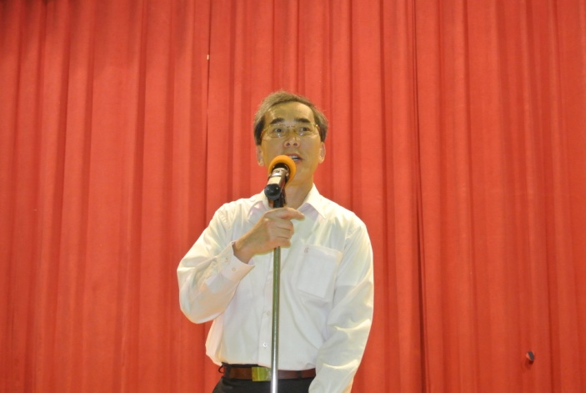 |  | 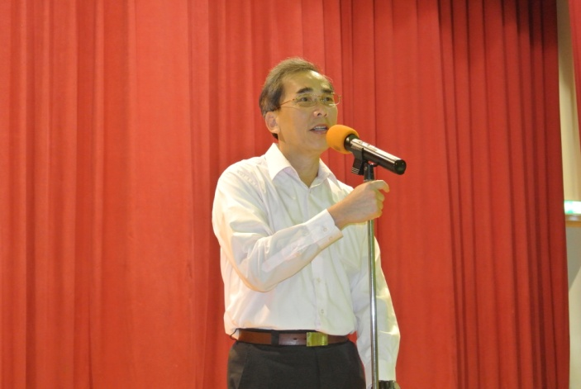
說明：101-1國中部優良學生候選人優良事蹟發表會 |  | 說明：校長致詞
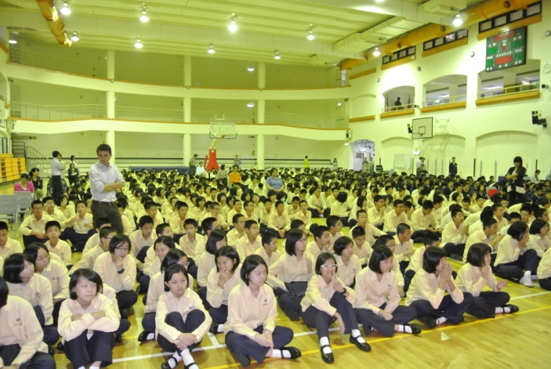 |  | 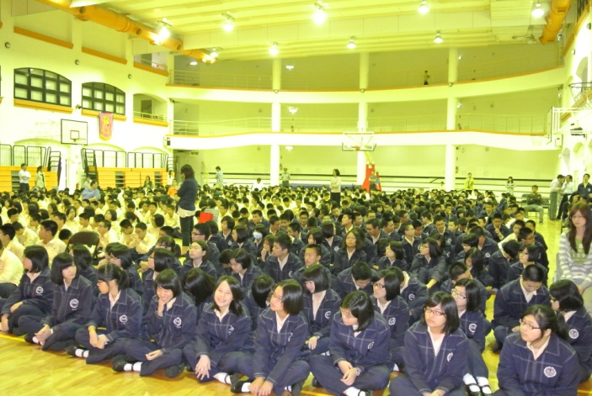
說明：全體國中部師生齊聚會場聆聽優良學生發表 |  | 說明：全體國中部師生齊聚會場聆聽優良學生發表
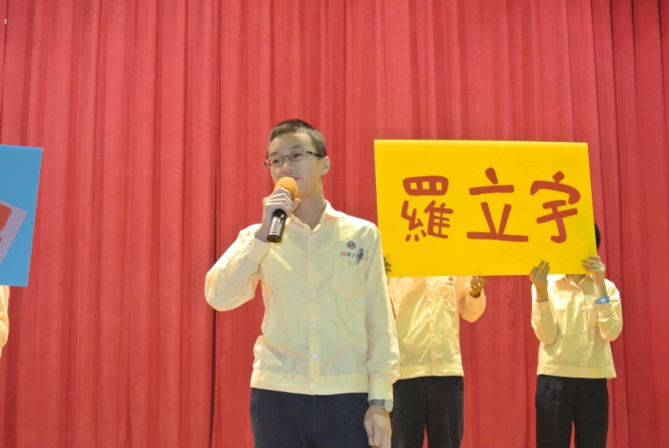 |  | 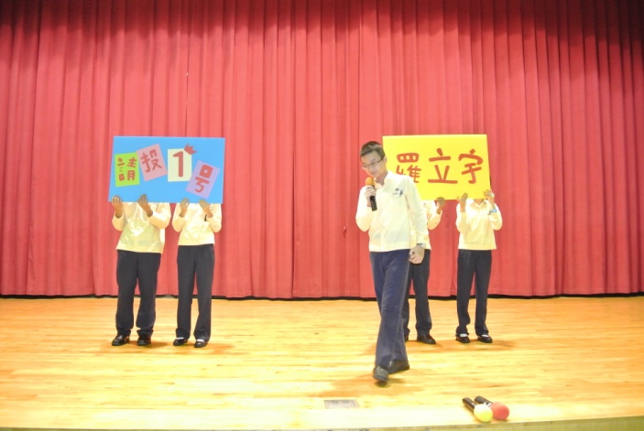
說明：號-八仁羅立宇-發表優秀事蹟 |  | 說明：號-八仁羅立宇-發表優秀事蹟
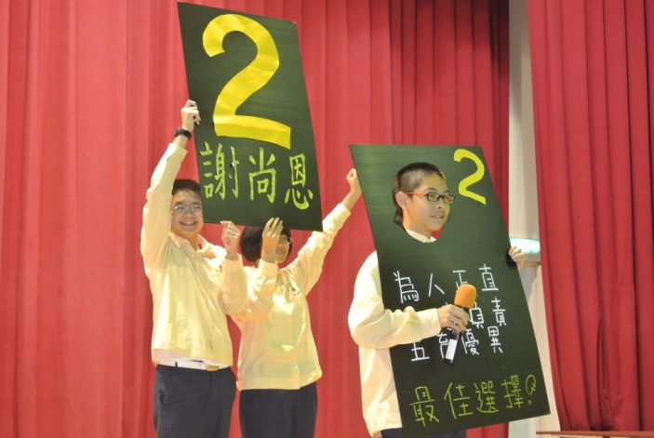 |  | 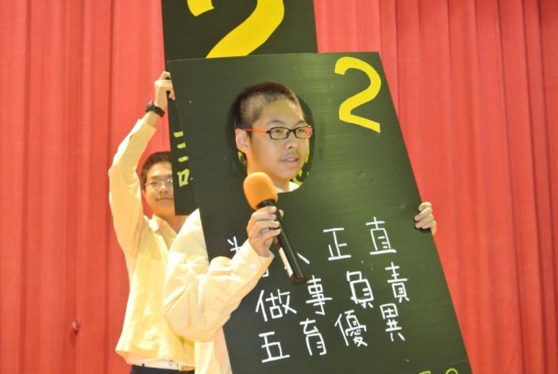
說明：號-八義謝尚恩-發表優秀事蹟 |  | 說明：號-八義謝尚恩-發表優秀事蹟

本校國中部101學年度第1學期全校優良學生候選人優良事蹟發表會活動（101.10.24.）
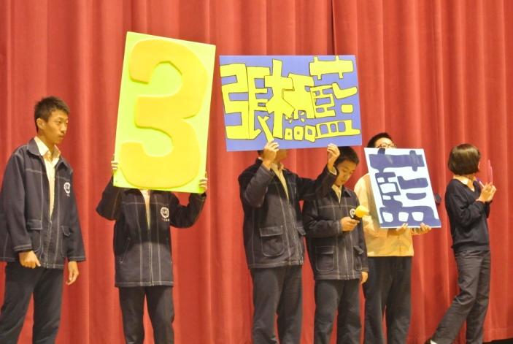 |  | 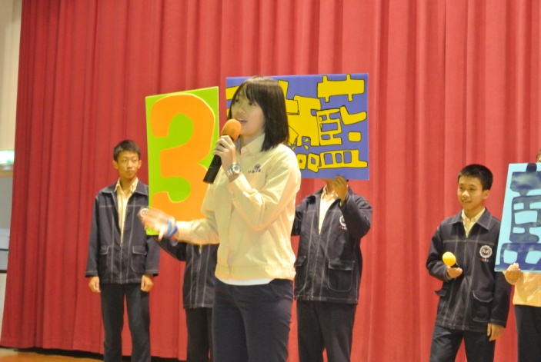
說明：號-九愛張櫺藍-發表優秀事蹟 |  | 說明：號-九愛張櫺藍-發表優秀事蹟
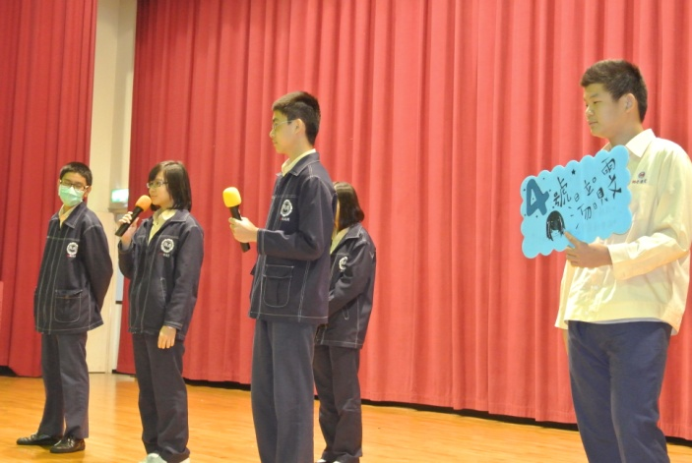 |  | 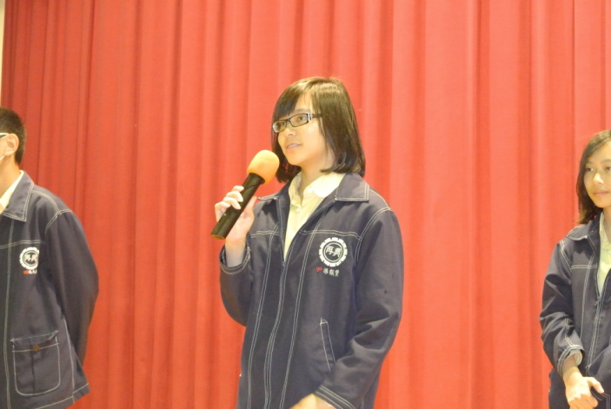
說明：號-九仁湯韻雯-發表優秀事蹟 |  | 說明：號-九仁湯韻雯-發表優秀事蹟
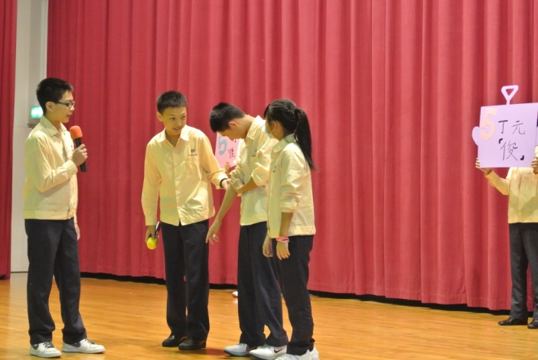 |  | 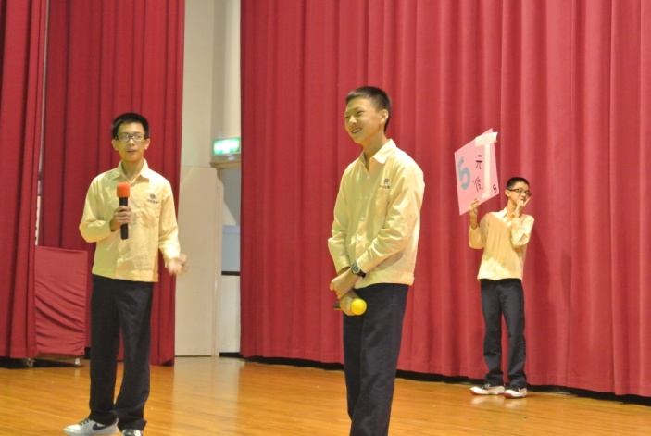
說明：號-八孝丁元俊-發表優秀事蹟 |  | 說明：號-八孝丁元俊-發表優秀事蹟
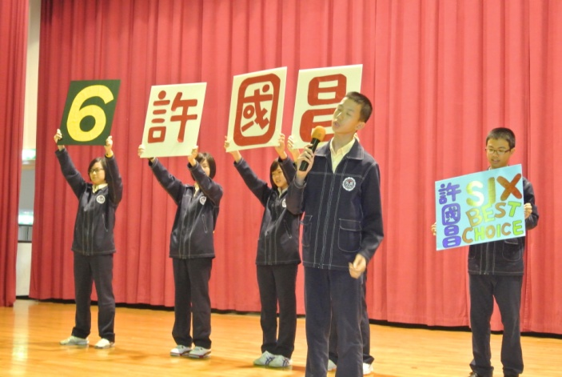 |  | 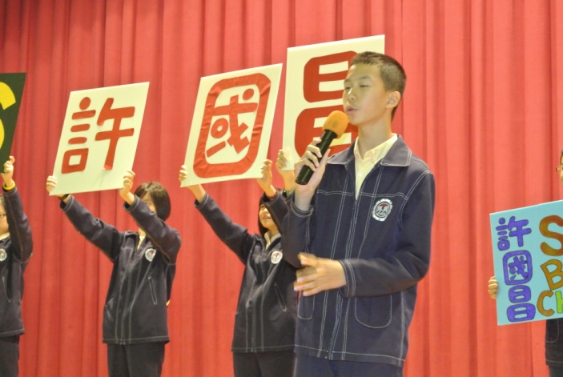
說明：號-八和許國昌-發表優秀事蹟 |  | 說明：號-八和許國昌-發表優秀事蹟

本校國中部101學年度第1學期全校優良學生候選人優良事蹟發表會活動（101.10.24.）
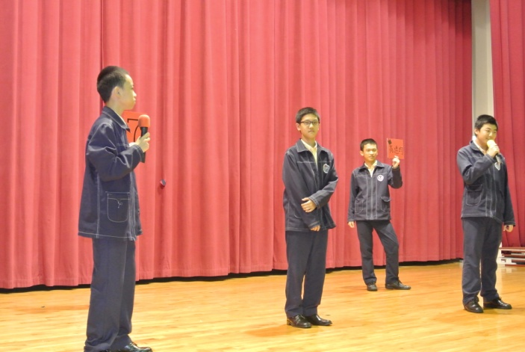 |  | 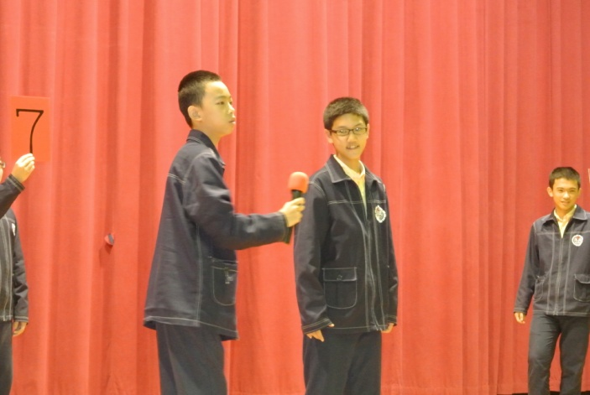
說明：號-八愛高連均-發表優秀事蹟 |  | 說明：號-八愛高連均-發表優秀事蹟
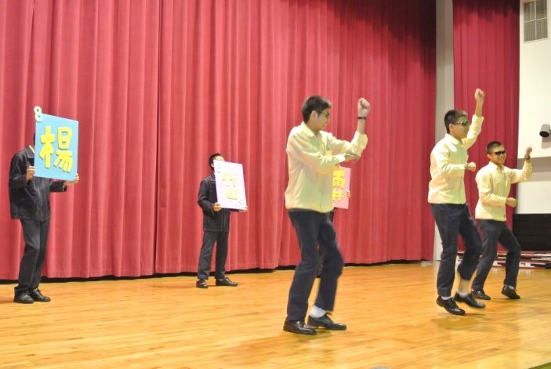 |  | 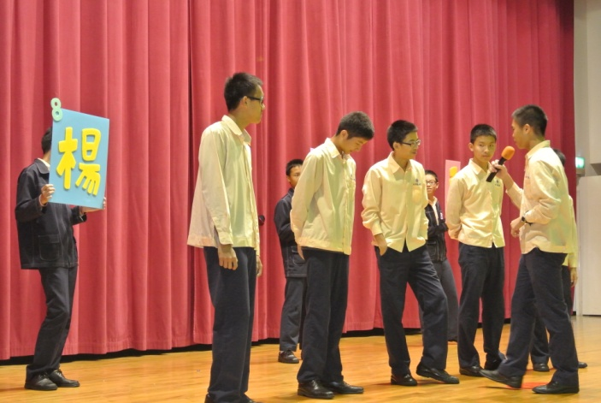
說明：號-九忠楊岱霖-發表優秀事蹟 |  | 說明：號-九忠楊岱霖-發表優秀事蹟
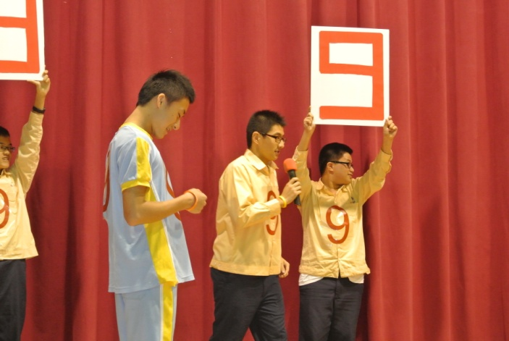 |  | 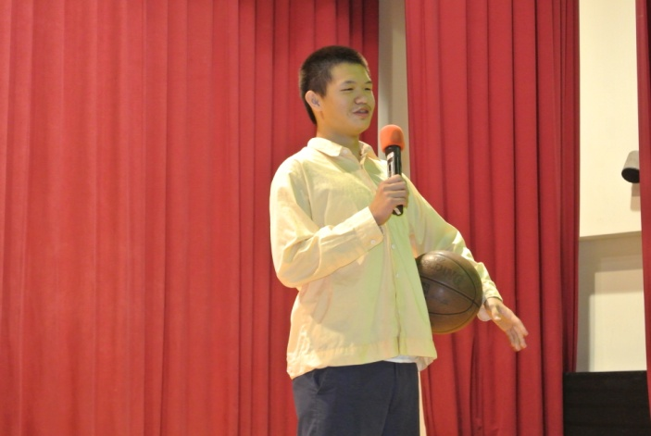
說明：號-九義鍾俊偉-發表優秀事蹟 |  | 說明：號-九義鍾俊偉-發表優秀事蹟

